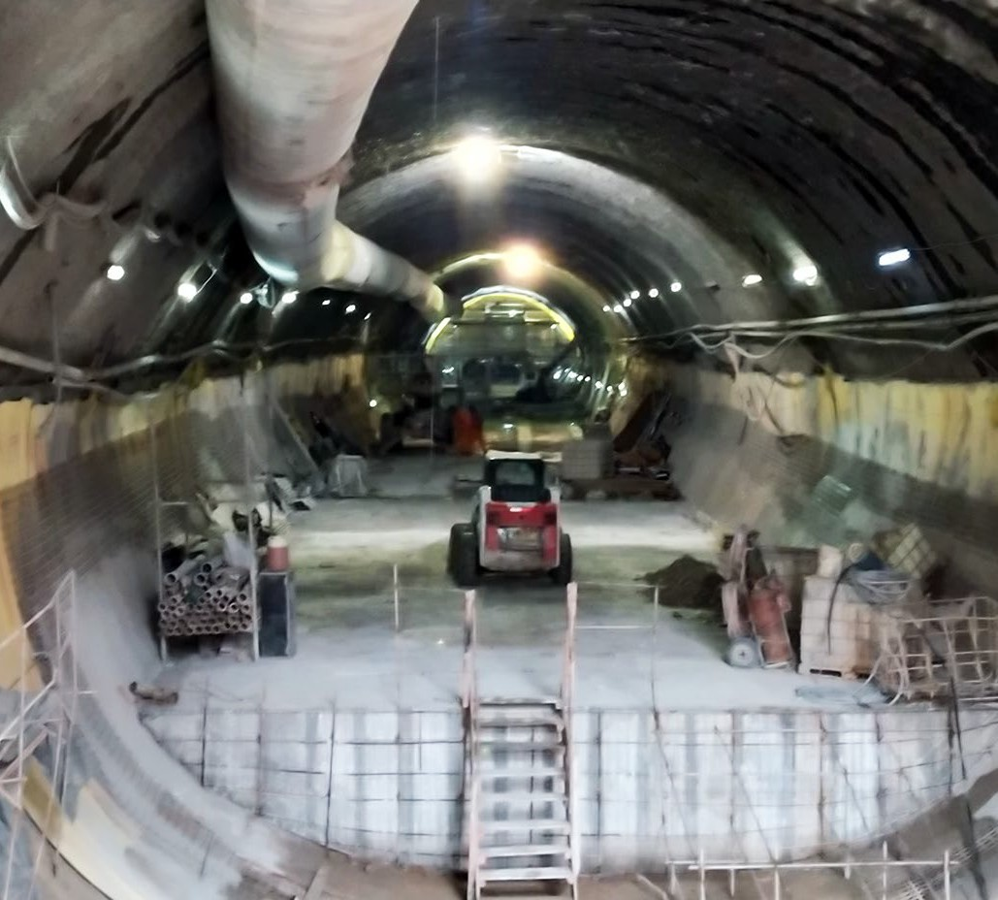

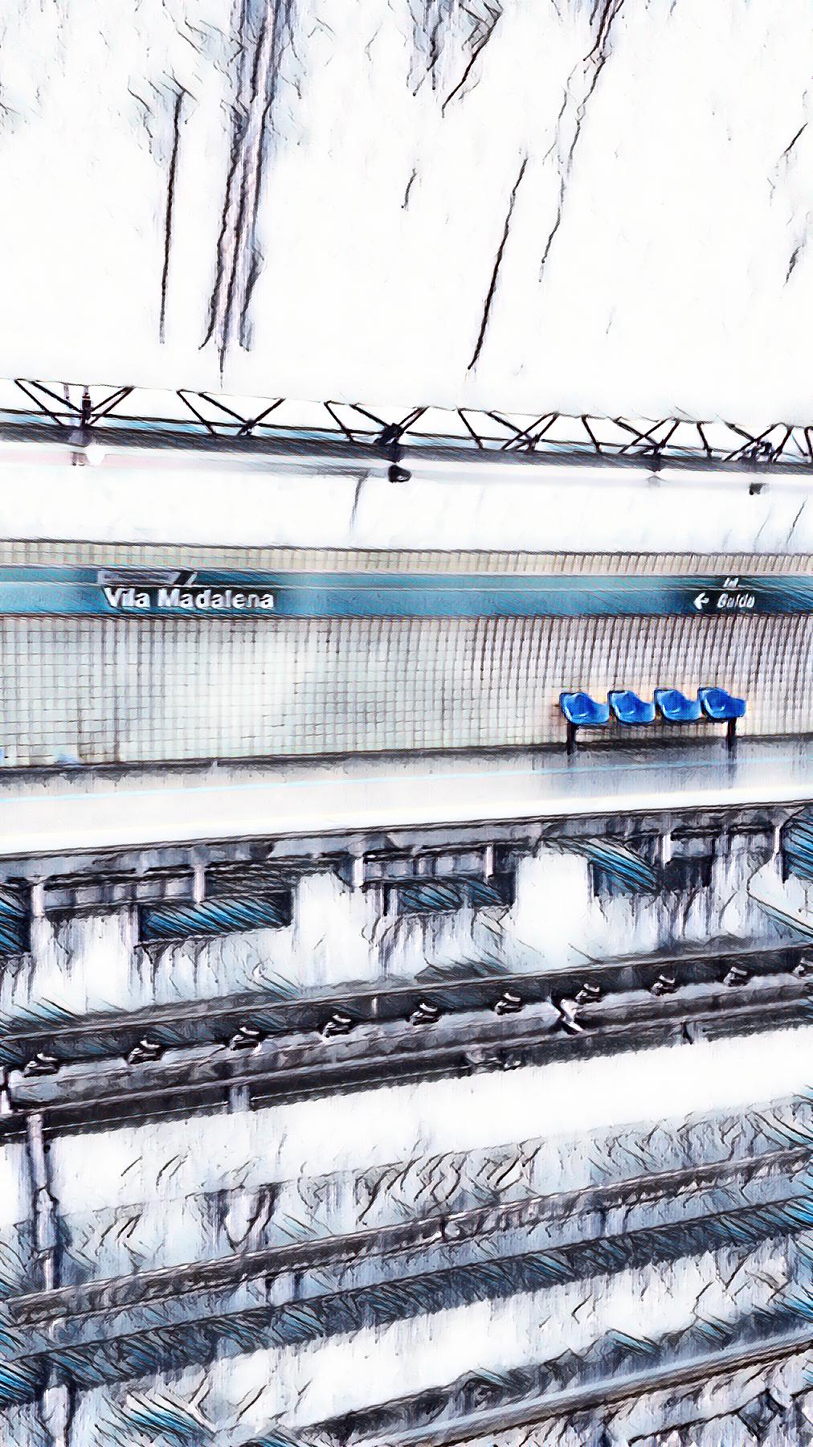

CELLO E ORLANDO,
JUNHO/2020

RELATÓRIO DE SOLICITAÇÕES – SERVIÇOS DE INFORMAÇÃO AO CIDADÃO - SIC
MAIO/2020

RELATÓRIO DE SOLICITAÇÕES – SERVIÇOS DE INFORMAÇÃO AO CIDADÃO - SIC
MAIO/2020

RELATÓRIO DE SOLICITAÇÕES – SERVIÇOS DE INFORMAÇÃO AO CIDADÃO - SIC
RELATÓRIO DE SOLICITAÇÕES – SERVIÇOS DE INFORMAÇÃO AO CIDADÃO - SIC
MARÇO/2020

RELATÓRIO DE SOLICITAÇÕES – SERVIÇOS DE INFORMAÇÃO AO CIDADÃO - SIC
RELATÓRIO DE SOLICITAÇÕES – SERVIÇOS DE INFORMAÇÃO AO CIDADÃO - SIC

JANEIRO/2020

RELATÓRIO DE SOLICITAÇÕES – SERVIÇOS DE INFORMAÇÃO AO CIDADÃO - SIC

DEZEMBRO/2019

RELATÓRIO MENSAL DE SOLICITAÇÕES – SIC – JUNHO/2020

DEZEMBRO/2017

INTRODUÇÃO
No mês de Junho , o SIC realizou 100 atendimentos com 3 Recursos, sendo que 17 áreas da Companhia foram acionadas para subsidiarem as respostas enviadas aos cidadãos.

JUNHO/2020 | QUANTIDADE
Atendimentos | 100
Recursos | 3

TIPO DE INSTÂNCIA DOS RECURSOS RECEBIDOS
- 3 Recursos de “Primeira Instância”

DEMANDA COMPARATIVA COM O MÊS ANTERIOR

DEMANDA COMPARATIVA COM O ANO ANTERIOR

ASSUNTOS MAIS DEMANDADOS

COMPARATIVO POR ASSUNTOS – ANO ANTERIOR

PERFIL DOS SOLICITANTES

ÁREAS SUBSIDIADORAS
As gerências que mais forneceram subsídios em JUNHO foram GPR, GOP, GRH, GCP, SIC, GCM, GNP e GE2

RELAÇÃO DE ASSUNTOS E NÚMERO DE SOLICITAÇÕES
Expansão - Projetos/Obras | 61
Desapropriações | 21
Obras | 40
Operação | 8
Pesquisa de satisfação do usuário | 1
Relatórios Operacionais | 7
Administração/Institucional | 8
Contratos | 6
Convênios | 1
Relatório da Administração | 1
Serviços ao Cliente | 7
Apoio a estudantes | 7
Recursos Humanos | 7
Certidões/Declarações | 1
Concursos | 1
Negociações Sindicais | 1
Quadro de Empregados | 2
Salários de Funcionários | 1
Segurança do Trabalho | 1
Expansão - Diversos | 3
Cronograma/Prazos | 1
Outros | 2
Financeiro | 1
Negócios | 1
Espaços Comerciais | 1
Outros | 1
Relacionamento com a Comunidade | 1
Desapropriações | 1
Outros | 1
Processos | 1
Licitatórios | 1
Meio Ambiente e Sustentabilidade | 1
Relacionamento com o Público | 1
Total Geral | 100

TEMPO MÉDIO DE ATENDIMENTO

Prazos Legais

SOLICITAÇÕES ENCERRADAS

HISTÓRICO DAS SOLICITAÇÕES

RELATÓRIO MENSAL – ACESSOS AO PORTAL DA GOVERNANÇA CORPORATIVA E TRANSPARÊNCIA – JUNHO/2020
DEZEMBRO/2017

INTRODUÇÃO

Durante o mês de Junho, o “Portal da Governança Corporativa e Transparência do Metrô” teve 2.903 visitas, com uma média de 96 visitantes/dia. Neste mês, foram registradas 17.493 visualizações de páginas e o pico de acesso ocorreu no dia 30/06/2020, com 154 visitantes.

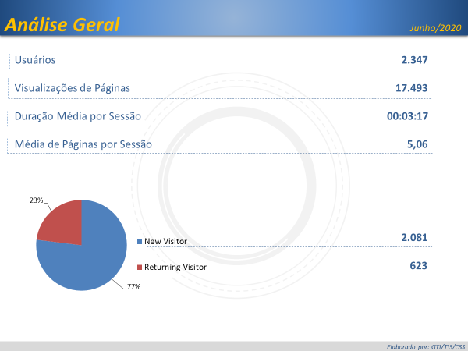

Brasil
2.164
EUA
126
Alemanha
8
Espanha
8
Chile
6
Origem: Países

São Paulo
1.923
Rio de Janeiro
53
Minas Gerais
41
Distrito Feral
30
Paraná
26
Origem: Estados

PÁGINAS MAIS VISITADAS

